МИНИСТЕРСТВО НАУКИ И ВЫСШЕГО ОБРАЗОВАНИЯ  
РОССИЙСКОЙ ФЕДЕРАЦИИ

федеральное государственное автономное   
образовательное учреждение высшего образования  
«Самарский национальный исследовательский университет   
имени академика С.П. Королева»

(Самарский университет)

Институт информатики, математики и электроники

Факультет информатики  
Кафедра суперкомпьютеров и общей информатики

**Отчет по лабораторной работе №№ 3**

Дисциплина: «Enterprise Systems Development (Методы проектирования и поддержки требований к программному обеспечению)»

Тип предприятия: **«Cinema chain»**

Выполнил: Мелешенко И. С.

Группа: 6133-010402D

Самара 2022

**СОДЕРЖАНИЕ**

1 Assignment #1. BPMN diagram 3

2 Лабораторная работа №3. BPMN diagram. 4

# 1 Assignment #1. BPMN diagram

Objective: To study the basic features to create and edit BPMN diagrams

Tasks

1. Create BPMN diagram for general business process, which your application working with. This process must include collaboration of at least 2 actors. Use BPMN notation (<http://www.bpmn.org/>)

2. Add BPMN diagram image to doc report.

Notice

For BPMN diagram plotting you can use draw.io (https://app.diagrams.net/ or Desktop client: https://github.com/jgraph/drawio-desktop), Bizagi Modeler (<http://www.bizagi.com/en/products/bpm-suite/modeler>) or another available software tools

# 2 Лабораторная работа №3. BPMN diagram.

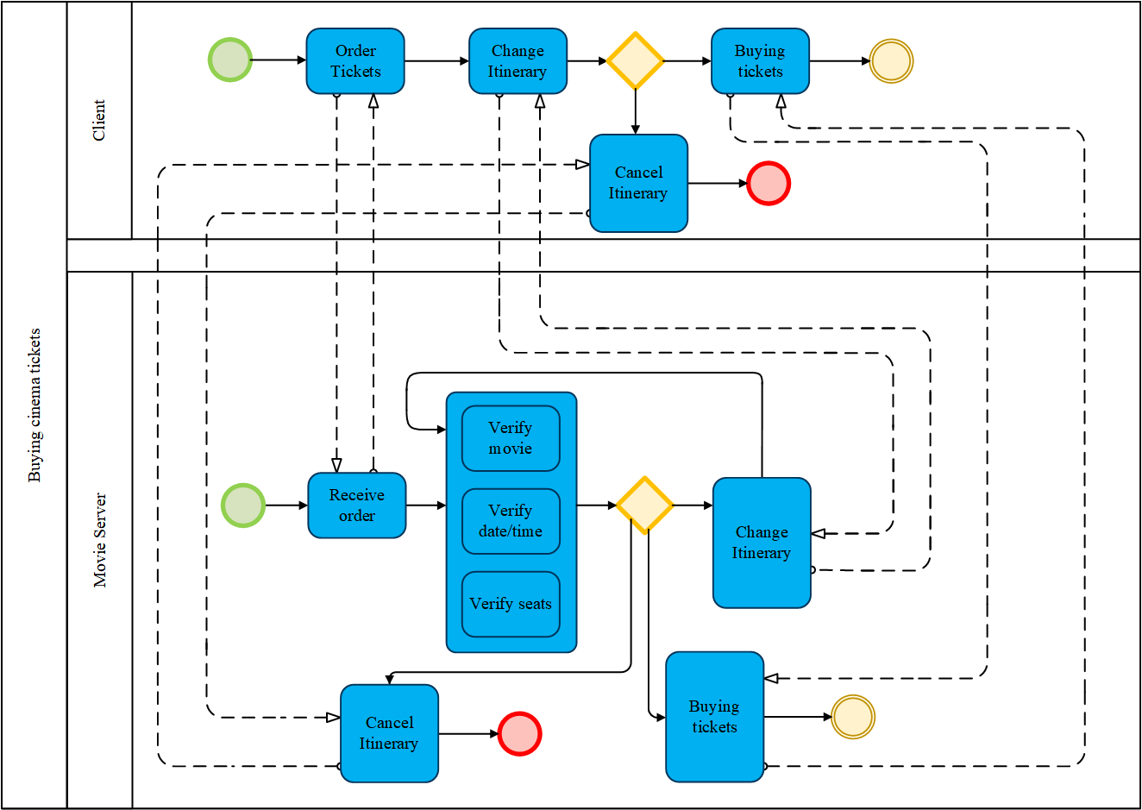  
Рисунок 1 – BPMN diagram